Informācija medijiem
26.04.2018.

Pensijas apmēru aizvien biežāk noskaidro digitāli

Šā gada pirmajā ceturksnī iespēja informāciju par prognozējamo vecuma pensijas apmēru noskaidrot tiešsaistē izmantota par desmitdaļu biežāk nekā 2017. gada pirmajā ceturksnī, liecina Valsts reģionālās attīstības aģentūras apkopotie dati par vienotā valsts pārvaldes pakalpojumu portāla www.latvija.lv lietošanu. 2018. gada pirmajos trīs mēnešos e-pakalpojums “Informācija par prognozējamo vecuma pensijas apmēru” uzsākts kopumā 39 837 reižu, bet analoģiskā periodā pērn – 35 717.
“Es kā pensionārs atļaujos jokot un teikt, ka dzīvojam laikā, kad katrs pats var izlemt, cik jauns vēlas būt,” saka aktieris un integrētās komunikācijas un mācību aktivitāšu programmas "Mana Latvija.lv. Dari digitāli!" vēstnesis Mārtiņš Vilsons. “Tehnoloģijas nojauc vecuma un paaudžu robežas. Vienīgais, ko gadi dod klāt – sapratni, kā tehnoloģijas lietot ar jēgu, lai nevis “nosistu” laiku, bet tieši pretēji – iegūtu laiku sev svarīgām lietām,” piebilst M.Vilsons.
“Seniori interneta iespējas izmanto arvien biežāk. Valsts un pašvaldību pakalpojumu saņemšana elektroniski nav tik sarežģīta, kā sākumā varētu šķist – tas ir pa spēkam ikvienam. Tiem, kam vēl nav vajadzīgo iemaņu, “digitālie aģenti” ir vienmēr gatavi palīdzēt tās apgūt tuvākajā bibliotēkā,” saka Vides aizsardzības un reģionālās attīstības ministrijas valsts sekretāra vietnieks IKT jautājumos Edmunds Beļskis.
Latvijā 2017. gada nogalē kopumā reģistrēti 557 067 pensionāri, liecina Centrālās statistikas pārvaldes dati. Patlaban pensionāri un topošie pensionāri tiešsaistē var lietot vairākus noderīgus e-pakalpojumus, kurus visvienkāršāk iepazīt, izmantojot dzīves situāciju aprakstus. Plašāka informācija par tiem un to saņemšanu ir pieejama portāla Latvija.lv atbalsta vietnē mana.latvija.lv: https://mana.latvija.lv/vecuma-pensijas-apmers-un-sanemsana/.
Papildu informācija:
VARAM
Sabiedrisko attiecību nodaļa
Tālr. 67026418
E-pasts: prese@varam.gov.lv
www.varam.gov.lv
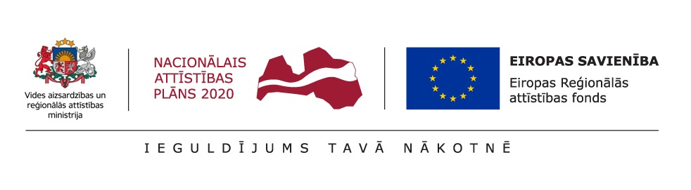
Pasākums ir finansēts no Eiropas Reģionālā attīstības fonda projekta Nr. Nr.2.2.1.1/16/I/001 "Publiskās pārvaldes informācijas un komunikācijas tehnoloģiju arhitektūras pārvaldības sistēma" .

VRAA e-ziņas, 2018. gada 1.ceturkšņa statistikas apkopojums. Lejupielādei pieejams: http://www.vraa.gov.lv/lv/latvijalv/e-zinas/
VRAA e-ziņas, 2017. gada 1. ceturkšņa statistikas apkopojums. Lejupielādei pieejams: http://www.vraa.gov.lv/lv/latvijalv/e-zinas/
http://data.csb.gov.lv/pxweb/lv/Sociala/Sociala__isterm__socdr/SD0010_euro.px/table/tableViewLayout2/?rxid=ce8aac91-f2b0-4f13-a25d-29f57b1468fb

